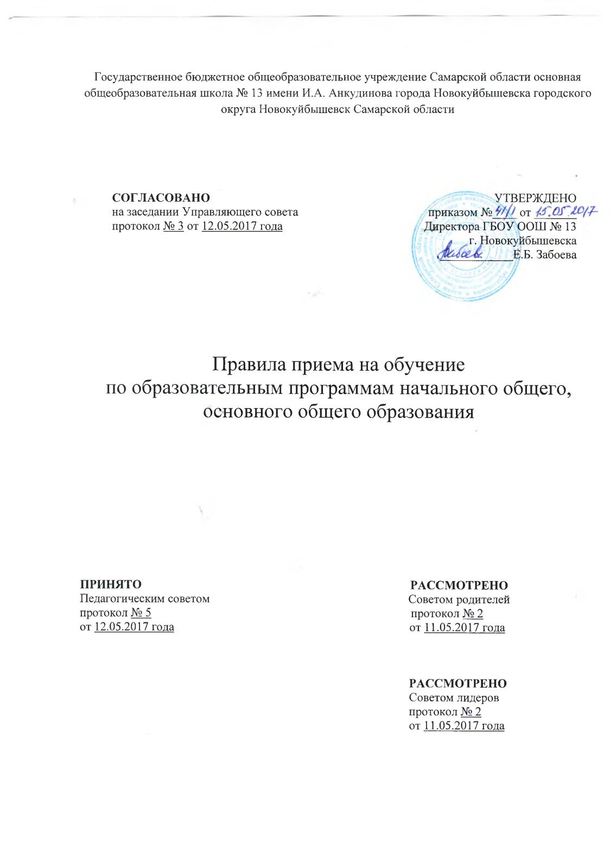

1. Правила приема на обучение по образовательным программам начального общего и основного общего образования (далее – Правила) регламентируют прием граждан Российской Федерации (далее – граждане, дети) в государственное бюджетное общеобразовательное учреждение Самарской области основной общеобразовательной школы № 13 имени И.А. Анкудинова города Новокуйбышевска городского округа Новокуйбышевск Самарской области на обучение по образовательным программам начального общего и основного общего образования (далее соответственно – учреждение, общеобразовательные программы).
2. Настоящие правила разработаны на основе следующих документов
- Приказ Министерства образования и науки РФ от 6.10.2009 № 373
«Об утверждении и введении в действие федерального государственного образовательного стандарта начального общего образования»
- Приказ Министерства образования и науки Российской Федерации от 17.12.2010 № 1897 «Об утверждении федерального государственного образовательного стандарта основного общего образования»
- Федеральный закон от 29.12.2012 № 273-ФЗ «Об образовании в Российской Федерации»;
- Приказ Министерства образования и науки Российской Федерации от 30.08.2013 № 1015 «Об утверждении Порядка организации и осуществления образовательной деятельности по основным общеобразовательным программам начального общего, основного общего и среднего общего образования»
- Приказ министерства образования и науки Самарской области от 04.09.2014 № 276-од «Об утверждении Порядка регламентации и оформления отношений государственной и муниципальной образовательной организации и родителей (законных представителей) обучающихся, нуждающихся в длительном лечении, а также детей-инвалидов, осваивающих основные общеобразовательные программы на дому, в Самарской области»
- Закон Самарской области от 22.12.2014 № 133-ГД «Об образовании в Самарской области»
- Инструктивно-методическое письмо министерства образования и науки Самарской области от 23.08.2016 № МО-16-09-01/815-ту «Об организации обучения на дому по основным общеобразовательным программа обучающихся, нуждающихся в длительном лечении, а также детей-инвалидов»
- Приказ минобрнауки России от 19.12.14г. № 1598 «Об утверждении федерального государственного образовательного стандарта начального общего образования обучающихся с ограниченными возможностями здоровья»
- Приказ минобрнауки России от 19.12.14г. № 1599 «Об утверждении федерального государственного образовательного стандарта образования обучающихся с умственной отсталостью (интеллектуальными нарушениями)»
- Постановление Главного государственного санитарного врача РФ от 10.07.2015 N 26 «Об утверждении СанПиН 2.4.2.3286-15 «Санитарно-эпидемиологические требования к условиям и организации обучения и воспитания в организациях, осуществляющих образовательную деятельность по адаптированным основным общеобразовательным программам для обучающихся с ограниченными возможностями здоровья» (вместе с «СанПиН 2.4.2.3286-15. Санитарно-эпидемиологические правила и нормативы...»)
- Устав ГБОУ ООШ № 13 г. Новокуйбышевска,
и другими федеральными и региональными нормативными правовыми актами.
2. Прием на обучение в Учреждение, проводится на принципах равных условий приема для всех поступающих, за исключением лиц, которым в предоставлены особые права (преимущества) при приеме на обучение.
Учреждение обязано ознакомит поступающего и (или) его родителей (законных представителей) со своим уставом, с лицензией на осуществление образовательной деятельности, со свидетельством о государственной аккредитации, с образовательными программами и другими документами, регламентирующими организацию и осуществление образовательной деятельности, права и обязанности обучающихся. Прием на обучение по основным общеобразовательным программам проводится на общедоступной основе, если иное не предусмотрено.
3. Прием иностранных граждан и лиц без гражданства, в том числе соотечественников за рубежом, в учреждение для обучения по общеобразовательным программам за счет бюджетных ассигнований бюджета Самарской области осуществляется также в соответствии с международными договорами Российской Федерации, Федеральным законом от 29.12.2012 №273-ФЗ «Об образовании в Российской Федерации»
4. Учреждение осуществляет прием на обучение по общеобразовательным программам граждан, имеющих право на получение общего образования соответствующего уровня и проживающих на территории, за которой закреплено учреждение в соответствии с распорядительным актом Учредителя о закреплении образовательных организаций за конкретными территориями. Распорядительный акт о закреплении территории размещается на официальном сайте учреждения в информационно-телекоммуникационной сети Интернат (далее - сайт учреждения) на информационном стенде на первом этаже учреждения (далее – информационный стенд).
5. В случае отсутствия мест в учреждении родители (законные представители) ребенка для решения вопроса о его устройстве в другую общеобразовательную организацию обращаются непосредственно в Поволжское управление министерства образования и науки Самарской области.
6. Ознакомление поступающего и (или) его родителей (законных представителей) с уставом учреждения, с лицензией на осуществление образовательной деятельности, со свидетельством о государственной аккредитации, с образовательными программами и другими документами, регламентирующими организацию и осуществление образовательной деятельности, права и обязанности обучающихся (далее – регламентирующие документы), обеспечивается:
- размещением регламентирующих документов или их копий на сайте учреждения и на информационном стенде;
- предоставлением регламентирующих документов или их копий поступающему и (или) его родителям (законным представителям) для ознакомления в здании учреждения.
7. Факт ознакомления родителей (законных представителей) ребенка с лицензией на осуществление образовательной деятельности, свидетельством о государственной аккредитации Учреждения, уставом Учреждения фиксируется в заявлении о приеме и заверяется личной подписью родителей (законных представителей) ребенка.
8. Подписью родителей (законных представителей) ребенка фиксируется также согласие на обработку их персональных данных и персональных данных ребенка в порядке, установленном законодательством Российской Федерации.
9. Информация о количестве мест в первых классах и о наличии свободных мест для приема детей, не проживающих на закреплённой территории, размещается на информационном стенде, расположенном на первом этаже учреждения, на сайте учреждения о:
- количестве мест в первых классах не позднее 10 календарных дней с момента издания распорядительного акта о закрепленной территории;
- наличии свободных мест для приема детей, не проживающих на закрепленной территории, не позднее 1 июля.
10. Прием граждан в учреждение осуществляется по личному заявлению родителя (законного представителя) ребенка при предъявлении оригинала документа, удостоверяющего личность родителя (законного представителя), либо оригинала документа, удостоверяющего личность иностранного гражданина и лица без гражданства в Российской Федерации в соответствии со статьей 10 Федерального закона от 25 июля 2002 г. № 115-ФЗ "О правовом положении иностранных граждан в Российской Федерации".
Учреждение может осуществлять прием указанного заявления в форме электронного документа с использованием информационно-телекоммуникационных сетей общего пользования. Для этого родители могут воспользоваться «Электронными услугами в сфере образования» по адресу: http://es.asurso.ru
11. Примерная форма заявления о приеме в учреждение размещается на информационном стенде и на сайте учреждения.
12. В заявлении родителями (законными представителями) ребенка указываются следующие сведения:
- фамилия, имя, отчество (последнее - при наличии) ребенка;
- дата и место рождения ребенка;
- фамилия, имя, отчество (последнее - при наличии) родителей (законных представителей) ребенка;
- адрес места жительства ребенка, его родителей (законных представителей);
- контактные телефоны родителей (законных представителей) ребенка.
13. Для приема в учреждение:
- родители (законные представители) детей, проживающих на закрепленной территории, для зачисления ребенка в первый класс дополнительно предъявляют оригинал свидетельства о рождении ребенка или документ, подтверждающий родство заявителя, свидетельство о регистрации ребенка по месту жительства или по месту пребывания на закрепленной территории или документ, содержащий сведения о регистрации ребенка по месту жительства или по месту пребывания на закрепленной территории;
- родители (законные представители) детей, не проживающих на закрепленной территории, дополнительно предъявляют свидетельство о рождении ребенка.
- родители (законные представители) детей, являющихся иностранными гражданами или лицами без гражданства, дополнительно предъявляют документ, подтверждающий родство заявителя (или законность представления прав ребенка), и документ, подтверждающий право заявителя на пребывание в Российской Федерации.
- иностранные граждане и лица без гражданства все документы представляют на русском языке или вместе с заверенным в установленном порядке переводом на русский язык.
- родители (законные представители) детей при переводе из другой образовательной организации осуществляющей образовательную деятельность в учреждение предоставляют личное дело обучающегося, выданное организацией, в которой он обучался ранее.
Копии предъявляемых при приеме документов хранятся в учреждении на время обучения ребенка.
14. Дети с ограниченными возможностями здоровья принимаются на обучение по адаптированной основной общеобразовательной программе только с согласия родителей (законных представителей). Основанием для организации обучения на дому являются обращение в письменной форме родителей (законных представителей) обучающихся, заключение медицинской организации и (или) заключения медико-психолого-педагогической комиссии.
15. Требование предоставления других документов в качестве основания для приема детей в учреждение не допускается.
16. Прием заявлений в первый класс учреждения для граждан, проживающих на закрепленной территории, начинается не позднее 1 февраля и завершается не позднее 30 июня текущего года.
17. Зачисление в учреждение оформляется распорядительным актом учреждения в течение 7 рабочих дней после приема документов.
18. Для детей, не проживающих на закрепленной территории, прием заявлений в первый класс начинается с 1 июля текущего года до момента заполнения свободных мест, но не позднее 5 сентября текущего года.
19. Учреждение, закончив прием в первый класс всех детей, проживающих на закрепленной территории, осуществляют прием детей, не проживающих на закрепленной территории, ранее 1 июля.
20. При приеме на свободные места детей, не проживающих на закрепленной территории, преимущественным правом обладают дети граждан, имеющих право на первоочередное предоставление места в учреждение в соответствии с законодательством Российской Федерации и нормативными правовыми актами субъектов Российской Федерации.
21. Дети с ограниченными возможностями здоровья принимаются на обучение по адаптированной основной общеобразовательной программе только с согласия их родителей (законных представителей), и на основании рекомендаций психолого-медико-педагогической комиссии.
22. Документы, представленные родителями (законными представителями) детей, регистрируются в журнале приема заявлений. После регистрации заявления родителям (законным представителям) детей выдается расписка в получении документов, содержащая информацию о регистрационном номере заявления о приеме ребенка в учреждение, о перечне представленных документов. Расписка заверяется подписью должностного лица, ответственного за прием документов, и печатью Учреждения.
23. Зачисление в учреждение оформляется приказом директора учреждения.
24. На каждого ребенка, зачисленного в учреждение, заводится личное дело, в котором хранятся все сданные документы.
25. Приказы директора учреждения о приеме детей на обучение размещаются на информационном стенде в день их издания.

